**UNIVERSIDAD DEL QUINDÍO 2021-1**

**PARCIAL INGENIERÍA DE SOFTWARE**

**NOMBRES**

**Nelson Gutiérrez Gil**

**Yesica Ortiz Sánchez**

Teniendo como referente una aplicación para apoyar las operaciones de un gimnasio y usando una herramienta software, desarrolle los siguientes puntos.

1. Proponer y dibujar un modelo de dominio que se ajuste a su abstracción

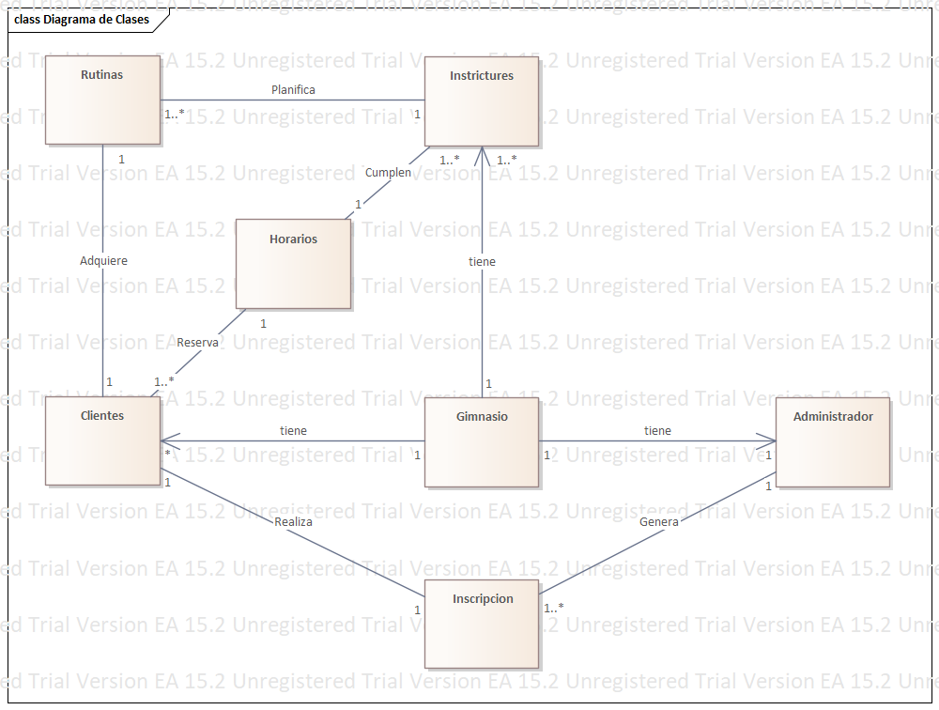

1. Definir un caso de uso (CU1) y dibujar el respectivo modelo de casos de uso para ese caso de uso en el que se represente una relación extend o include.

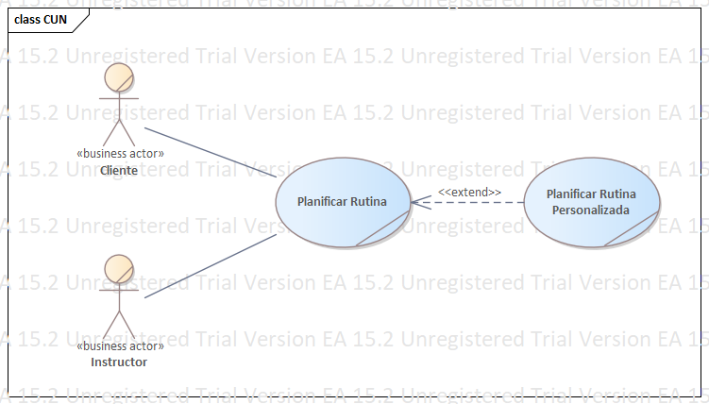

1. Diligenciar la plantilla expandida para especificar el caso de uso CU1.

|  |  |
| --- | --- |
| **Caso de uso:** | Planificar Rutina |
| **Actores:** | Instructor, Cliente |
| **Proposito:** | Planear la rutina y actualizarla en la información del cliente |
| **Resumen:** | Cuando llega un cliente ya sea nuevo o que quiera cambiar su rutina se le piden sus datos relacionados con actividad física, alimentación y salud, el instructor en base a esos datos planifica la rutina y la cambia en su información |
| **Tipo:** | Primario y Esencial |
| **Ref. Cruzadas** | Rf1.1 |
| **Curso Normal** | |
| **Acciones de los Autores** | **Respuestas del Sistema** |
| 1. El cliente solicita la planificación de la rutina | 2. El sistema solicita sus datos relacionados con la actividad física, alimentación y salud |
| 3. El cliente ingresa los datos | 4. Se genera La rutina A realizar |
| **Curso Alterno** | |
| (2a) El sistema identifica que ya existen sus datos y genera cambio de la rutina | |

1. Dibuje el diagrama de secuencia correspondiente del CU1

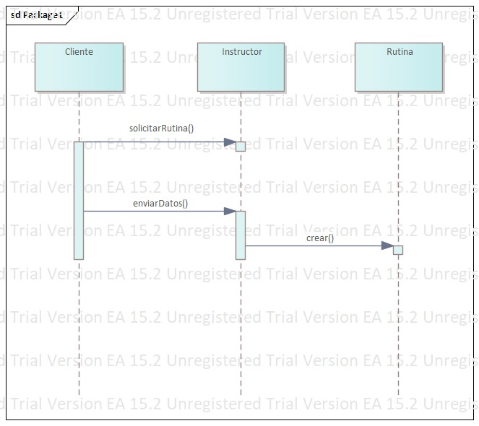

5. Dibuje un diagrama de estado aplicable a este caso de uso (CU1)

